MD.050機能拡張に当たっての機能設計書
株式会社伊藤園
営業システム構築プロジェクト
アドオン：入出庫ジャーナルチェックリスト
販売物流
作成者: SCS 坪井桂子
作成日: August 28, 2008
最終更新日: March 17, 2009
文書参照番号: MD050_COI_009_A04
版: Issue3.0.
タイトル、主題、最終更新日、参照番号、および版には、Wordのブックマークが付けられており、文書のヘッダーおよびフッターを簡単に作成できます。これらを変更する場合は、誤ってブックマークを削除しないように注意してください。ブックマークを表示するには、「ツール」->「オプション...」コマンドを選択し、「表示」タブを選択します。次に、「表示項目」領域の「ブックマーク」オプションをチェックします。

承認:
株式会社伊藤園
住商情報システム株式会社
承認者の行を追加するには、表の最後のセルで[Tab]を押します。
 コピー番号 _____
この表紙ページの項目は、必要に応じて削除できます。たとえば、コピー番号は、管理対象の文書でコピーの配布状況を把握する必要がある場合にのみ必要です。

文書管理

変更記録
3

日付 | 作成者 | 版 | 変更時の参考資料
28-Aug-08 | SCS 坪井 桂子 | Draft 1A | 以前の文書なし
15-Oct-08 | SCS 坪井 桂子 | Issue1.0 | Issue化
16-Oct-08 | SCS 坪井 桂子 | Draft2.0A | 内部設計記述
16-Oct-08 | SCS 坪井 桂子 | Draft2.0B | 内部設計内部レビュー後
03-Feb-09 | SCS 坪井 桂子 | Issue2.0 | Issue化
03-Feb-09 | SCS 坪井 桂子 | Draft3.0A | 単体テスト終了後修正
17-Mar-09 | SCS 坪井 桂子 | Issue3.0 | Issue化

レビューア

名前 | 職位

配布

コピー番号 | 名前 | 配布先
 | ライブラリ・マスター | プロジェクト・ライブラリ
 |  | プロジェクト・マネージャ
コピー番号は、配布する各コピーの表紙の「コピー番号」に記入する必要があります。文書を管理しない場合は、表紙ページからこの表、「保有者への注記」および「コピー番号」ラベルを削除できます。

保有者への注記:
この文書の電子コピーを受け取って印刷する場合は、文書管理のため、表紙に相当するページに氏名を記入してください。
この文書のハード・コピーを受け取った場合は、文書管理のため、表紙に氏名を記入してください。
目次
文書管理 ii
変更記録 ii
レビューア ii
配布 ii
入出庫ジャーナルチェックリスト 機能 1
序説 1
関連文書 1
モジュール構成 1
機能プロセス・フロー 2
参考資料および補足 3
A.入出庫ジャーナルチェックリスト 4
業務規約 4
システム前提条件 4
モジュール機能概要 4
帳票起動条件 4
帳票出力タイミングおよびサイクル 4
カスタム・プロファイル・オプション 5
帳票プログラム入力項目 5
帳票出力要件 6
入出庫ジャーナルチェックリスト 帳票レイアウト 8
入出庫ジャーナルチェックリスト項目説明 9
ユーザー手順 11
モジュール詳細機能フロー 12
機能詳細 14
メッセージ一覧 24
リカバリ手順 25
この成果物の未完了の課題と完了済みの課題 26
未完了の課題 26
完了済みの課題 26

目次を更新するには、目次の任意の場所にカーソルを置き、[F9]を押します。表示されるレベルの数を変更するには、「挿入」->「索引と目次」コマンドを選択します。次に、「目次」タブが有効になっていることを確認し、「アウトライン レベル」の値を変更します。

入出庫ジャーナルチェックリスト 機能
タイトル部＜機能名＞は、表紙部の＜機能名＞を参照しています。表紙の変更が反映されない場合には、＜機能名＞部にカーソルを合わせ、「フィールドの更新」（F9キー）を行います。
この文書の記述対象となる「機能」とは、以下に定義されるもので、1つ以上のモジュール（コンカレント・プログラム、フォーム、帳票のいずれか）から構成されます。
・ユーザー操作を伴うもの：
一連のオペレーション（ナビゲータ・パス）単位
・ユーザー操作を伴わないもの：
目的や機能仕様などで明らかに分割できる1単位

序説
この文書の記述対象となる機能を定義します。
＜関連文書番号＞および＜成果物名＞は、後述の「関連文書」節にも記述します。
＜機能ID＞および＜機能名＞は、MD.020 もしくはBR.030を参照します。
この文書は、関連文書「機能一覧」、「システムプロセスフロー」で定義された機能を記述対象としています。

関連文書
この文書の関連文書を記述します。該当する関連文書が存在しない場合には、その成果物名、文書参照番号は削除して下さい。

No | 成果物名 | 主題 | 文書参照番号
1 | MD050_機能一覧 | 在庫 | MD050_SPL_COI_001
2 | MD050_システムプロセスフロー | 帳票系機能 | MD050_SPF_COI_009
3 | MD050_概念データモデル | 在庫 | MD050_CDM_COI_001
4 | MD050_論理データモデル | 在庫 | MD050_LDM_COI_001

モジュール構成
この機能を構成するモジュールの一覧とその概略を箇条書きで記述します。次の章以降は、モジュールごとの記述となります。また、ここで記述したモジュール名がAOLへのプログラム・モジュール登録名称となります。
モジュールの種類は、「フォーム」、「コンカレント・プログラム」、「帳票」からいずれか1つを選択し、記述して下さい。その際に括弧は削除して下さい。
モジュール名の前には、モジュール番号を記載して下さい。モジュール番号は、アルファベット（大文字）とします。
概要の記述は、モジュールを大まかに説明する程度にとどめ、詳細はモジュールごとの「モジュール機能詳細」に記述して下さい。記述内容の重複は避けてください。
この機能は、以下のモジュールで構成されます。

A. 入出庫ジャーナルチェックリスト 帳票
出庫拠点・出庫保管場所毎に、日次の入出庫情報を入出庫ジャーナルチェックリストに出力します。

機能プロセス・フロー
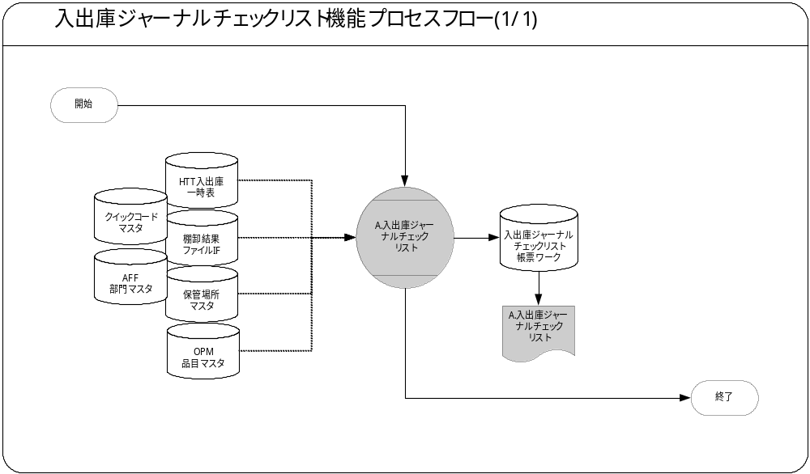この機能内部でのモジュール構成と他機能との連携を含めた概略プロセス・フローを作成し転載します。
フロー記述上の注意は、「設計書作成ガイドライン」を参照して下さい。
タイトル部に「（現ページ数/全ページ数）」を記載して下さい。
フローを別ファイルで保存する場合には、この欄には「参考資料を参照して下さい。」と記入します。設計書印刷時に、別で印刷したフローを「参考資料および補足」節に添付して下さい。
SQL*Loaderは、機能プロセス・フローに記載しますが、以下MD050では記載せず、MD070にて詳細を記載します。

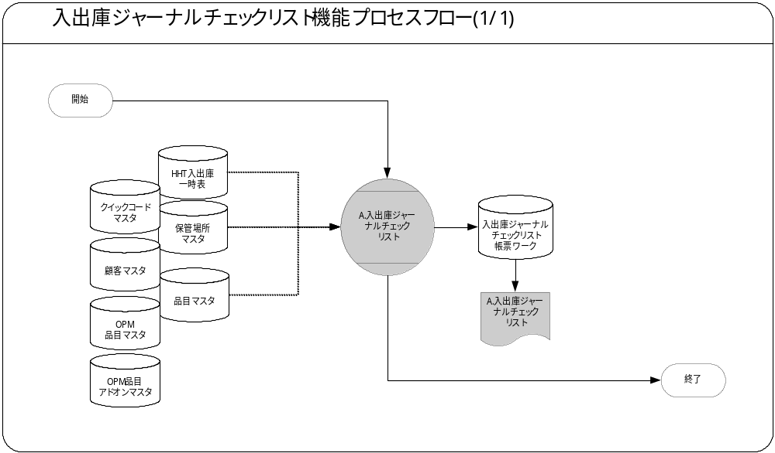

参考資料および補足
他に添付する参考資料や補足資料などがあれば記述します。
エラー発生時のリカバリ方法など特筆すべき事項はこの節に記述します。
MD050_RLO_COI_009_A04_入出庫ジャーナルチェックリスト.xls

A.入出庫ジャーナルチェックリスト
＜モジュールD名称＞には、前述の「モジュール構成」で箇条書きしたモジュール名を記述します。
モジュール名の前には、モジュール番号を記載して下さい。モジュール番号は、アルファベット（大文字）とします。
この機能が複数の帳票モジュールから構成される場合は、この章を繰り返して記述します。また、帳票モジュールが存在しない場合は、この章を削除して下さい。
ソース・プログラムの再利用をする場合は、下記の例のように参照するモジュール名称を記述します。さらに、「業務規約」、「システム前提条件」、「帳票プログラム入力項目」を記述し、その他の節は全て削除します。
例：
このモジュールは、＜モジュール番号＞．＜参照するモジュール名称＞のソース・プログラムを再利用します。詳細は、＜モジュール番号＞．＜参照するモジュール名称＞の章を参照して下さい。

業務規約
このモジュールで実装されるビジネスルールを箇条書きで記述します。
このモジュールが満たすべき、目標時間を記載します。
このモジュールは以下の業務上の要件を実現します。
- 出庫拠点・出庫保管場所毎に、日次の入出庫情報を入出庫ジャーナルチェックリストに出力します。
- 管理元拠点の場合、管理元拠点の配下拠点の一括出力を可能とします。
- 拠点出力の場合、他拠点についても帳票出力可能とします。

システム前提条件
このモジュールが正常に動作するためのシステム内部での前提条件（終了しているべき処理、同時実行が不可能な処理など）を箇条書きで記述します。
特筆すべき前提条件がない場合は、この節を削除して下さい。
このモジュールは以下のシステム上の条件が満たされていることを前提に設計されています。
- HHT入出庫一時表テーブルに、入出庫データが作成されている事とします。
- ログインユーザから拠点が特定できるものとします。
- 拠点から管理元拠点が判別できるものとします。
- 帳票ツールSVFを使用して出力するものとします。
- 帳票は自動出力ではなく手動で要求の発行を行うものとします。

モジュール機能概要
このモジュールが備える機能を文章もしくは箇条書きで記述します。ここでは、｢モジュール構成｣で記述した内容より詳細な説明を記載します。
このモジュールは、以下にあげる機能を備えています。
- 入出庫情報をHHT入出庫一時表を基に抽出します。
- 抽出したデータを帳票出力用の入出庫ジャーナルチェックリスト帳票ワークテーブルに挿入します。
- 帳票ツールSVFにより入出庫ジャーナルチェックリスト帳票ワークテーブルのデータが帳票出力されます。
- 帳票出力後、入出庫ジャーナルチェックリスト帳票ワークテーブルのデータを削除します。
- 未出力のデータを帳票出力した場合、HHT入出庫一時表の出力済みフラグを更新します。

帳票起動条件
帳票プログラムを起動する条件を記述します。起動条件が2パターン以上存在する場合には、スタイル｢Number List｣を用いて箇条書きにします。下記の記入例が実態にそぐわない場合には、必ずしもこれに沿って記述する必要はありません。
＜起動条件＞は以下から選択して記述します。以下の選択肢が相応しくない場合は、適切な用語を使用して下さい。
・随時実行：SRS画面からの実行など
・定期実行：スケジュールされた実行
・他モジュールからの実行：画面のボタンからの実行など
・要求セットによる実行：要求セットとしての実行
・他システムから随時実行：EBS以外のシステム（運用監視ツール、連携が必要なシステムなど）から随時実行
・他システムから定期実行：EBS以外のシステム（運用監視ツール、連携が必要なシステムなど）からスケジュール実行
この帳票プログラムは、前述のシステム前提条件を満たし、かつ以下の条件で起動します。
- 随時実行 要求の発行画面から実行します。

帳票出力タイミングおよびサイクル
コンカレント・プログラムを起動する条件で、「定期実行」と「他システムから定期実行」の場合は、実行タイミングと実行サイクルについて記述します。それ以外の場合は、この節を削除して下さい。
＜実行タイミング＞は以下から選択して記述します。適切な値がない場合は、その内容を記述して下さい。
・「日中バッチ」、「夜間バッチ」
＜実行サイクル＞は以下から選択して記述します。適切な値がない場合は、その内容を記述して下さい。
・「時間毎」、「日次」、「週次」、「月次」、「四半期」、「半期」、「期次」
＜実行サイクルの詳細＞には、実行の時間や日にちにについて詳細条件を記述して下さい。
前述の起動条件ごとの帳票出力タイミングとサイクルは以下のとおりです。
起動条件番号 | 実行タイミング | 実行サイクル | 詳細
1 | 随時 | - | 手動実行

カスタム・プロファイル・オプション
カスタム・プロファイル・オプションについて記述します。
＜プロファイル・オプション名＞には、プロファイル・オプション名を日本語で記述します。
＜説明＞には、そのプロファイル・オプションの用途や設定可能なレベルなどを記述します。
＜値＞には、そのプロファイル・オプションが取りうる値を記載し、＜値の説明＞に説明を記述します。
カスタム・プロファイル・オプションを使用しない場合は、この節を削除して下さい。

1. XXCOI:在庫組織コード（XXCOI1_ORGANIZATION_CODE）
営業システムで使用する在庫組織コードをサイトレベルで管理します。

帳票プログラム入力項目

1. 出力区分 必須 値リスト
出力対象とする出力区分（未出力／再出力）を選択・入力します。
デフォルト値 | 説明
未出力 | なし
LOVが参照する値は以下の通りです。
値リスト参照表 | 取得条件
クイックコードマスタ | 参照タイプ=’出力区分’  使用可能フラグ='Y’
値リストが存在する場合で、リストとして表示する値が明確な場合は、以下の表を使用して値を記述します。
選択肢として表示する値は以下の通りです。
表示値 | 説明
内容 | 出力区分名称
値リストが存在する場合は、値リストの値についての詳細を記述します。以下の2つの表から適切なものを選択して記述します。使用しない表は削除して下さい。
値リストが存在する場合で、参照するエンティティが明確な場合は、以下の表を使用してエンティティ名を記述します。
帳票のプログラムに引数として与えるパラメータ項目とその説明を箇条書きで記述します。
｢必須｣、｢任意｣のいずれかを選択し、記述して下さい。
パラメータはその特徴から4種類に分類されます。「入力テキスト」、「値リスト」、「表示項目」、「非表示」のいずれかを選択し、記述して下さい。また、場合によっては、表形式の追記が必要になります。（＊）を参照して下さい。
・入力テキスト：一般的な、ユーザーが任意で入力可能なパラメータ
・値リスト：値リストが存在するパラメータ（＊1）
・表示項目：表示しかせず、ユーザーの変更を許可しないパラメータ
・非表示：パラメータ入力画面には非表示で、内部的に処理を行うパラメータ
デフォルト値の検討をします。（＊2）
（＊1）値リスト：表参照形式の値リストの場合には、値リスト表参照に、「参照する表名」をエンティティ名で記述し、説明部には「その値の取得ルーチン」を記述します。値リストが取りうる値が表参照ではなく明確に規定されている場合には、「オプション＃」を使用して、選択しうる全ての個数だけの列を設け、それぞれの値とその説明を記述します。
（＊2）デフォルト値：デフォルト値欄には「規定されるデフォルト値」を、説明欄にその値の説明を文章で記述します。デフォルト値をSQL文で取得する場合には、デフォルト値欄に「SQL」と書き、説明部にはその説明を記述します
表形式で追記するためのテンプレートを記載していますので、必要のない表は削除して下さい。

2.伝票区分 任意 値リスト
HHTシステムで使用する伝票区分を選択可能とします。
デフォルト値 | 説明
なし | なし
値リストが存在する場合は、値リストの値についての詳細を記述します。以下の2つの表から適切なものを選択して記述します。使用しない表は削除して下さい。
値リストが存在する場合で、参照するエンティティが明確な場合は、以下の表を使用してエンティティ名を記述します。
LOVが参照する値は以下の通りです。
値リスト参照表 | 取得条件
クイックコードマスタ | 参照タイプ=’伝票区分’  使用可能フラグ='Y’
値リストが存在する場合で、リストとして表示する値が明確な場合は、以下の表を使用して値を記述します。
選択肢として表示する値は以下の通りです。
表示値 | 説明
内容 | 伝票区分名称

3.年月日 必須 値リスト
帳票の出力対象日を入力します。
デフォルト値 | 説明
なし | なし

54.拠点 必須/任意 値リスト
出力対象とする拠点を選択します。
※拠点の場合は必須
※管理元拠点の場合は任意
デフォルト値 | 説明
・拠点出力  ログインユーザに紐付く拠点  ・管理元拠点出力  なし | ・拠点出力  ログインユーザに紐付く拠点
LOVが参照する値は以下の通りです。
拠点別のコンカレント定義で起動された場合
値リスト参照表 | 取得条件
顧客マスタ | 顧客区分=’拠点’
値リストが存在する場合で、リストとして表示する値が明確な場合は、以下の表を使用して値を記述します。
管理元拠点のコンカレント定義で起動された場合
値リスト参照表 | 取得条件
顧客マスタ  顧客追加情報 | 顧客追加情報マスタ.管理元拠点コード=’ログインユーザの所属拠点’
選択肢として表示する値は以下の通りです。
表示値 | 説明
顧客コード | 拠点コード
略称 | 拠点名称（略称）

5.入出庫逆転データ出力区分 必須 値リスト
マイナス数量の入出庫データを出力する場合に出力対象区分(出力なし／出力あり)を選択します。
デフォルト値 | 説明
出力なし | なし
LOVが参照する値は以下の通りです。
値リスト参照表 | 取得条件
クイックコードマスタ | 参照タイプ=’ 入出庫逆転データ出力区分’  使用可能フラグ='Y’
選択肢として表示する値は以下の通りです。
表示値 | 説明
内容 | 入出庫逆転データ出力区分

帳票出力要件
帳票の出力要件を記述します。
それぞれの出力要件の項目と取りうる値は以下の通りです。選択肢については、プロジェクトの出力要件にあわせて変更・追記してください。
帳票設計標準に準拠する場合は「標準準拠」と記述し、標準が複数設定されている場合は、選択した値を記述して下さい。準拠しない場合は、変更内容を記述してください。
・出力先：「端末」、「プリンター」
・出力形式：「テキスト」、「PDF」、「Excel」、「HTML」
・出力ページ数：直接印刷の場合のみ、最大出力ページ数
・帳票の形式と向き：「A4、横」、 「A4、 縦」
・桁と行の最大出力数：「標準準拠」、「132×62」
・フォント：「標準準拠」、「MS明朝」
・行間：「標準準拠」、「8lpi」
・余白：「標準準拠」、「上18、下10、左7、右7(mm)」
・ヘッダー、フッターと明細部の識別：「標準準拠」、「空白1行」
・罫線：「標準準拠」
この帳票の出力要件は以下の通りです。
出力要件 | 値
出力先 | 端末
出力形式 | PDF
出力ページ数 | ‐
帳票の形式と向き | A4、横
桁と行の最大出力数 | ‐
フォント | 標準準拠
行間 | レイアウトに従う
余白 | レイアウトに従う
ヘッダー、フッターと明細部の識別 | 標準準拠
罫線 | 標準準拠

入出庫ジャーナルチェックリスト 帳票レイアウト
帳票の出力レイアウト(罫線付き)を作成し、転載します。
帳票のレイアウトは「MD.030帳票設計標準」に準拠する必要があります。
帳票スタイルの形式を「表」、「フォーム」、「マスター・ディテール（縦）」、「マスター・ディテール（横）」、「マトリックス」のいずれかから選択します。

レイアウト 帳票スタイル：マスター・ディテール（横）形式
MD050_RLO_COI_009_A04_入出庫ジャーナルチェックリスト.xlsを参照してください。

入出庫ジャーナルチェックリスト項目説明

ヘッダー部
帳票のヘッダー部が備える機能を箇条書きで記述します。
特筆すべき機能がない場合には、この項目を削除して下さい。

機能概要
ヘッダー部の機能は以下の通りです。
- 共通ヘッダ情報を表示します。
- 入力パラメータを表示します。
帳票のヘッダー部の項目を以下の表に記述します。
＜項目名＞には出力する項目名称を記述します。
＜説明＞には項目の説明を記述します。
項目の属性情報を表形式で記述します。
「列揃え」欄では｢左揃え｣、｢中央揃え｣、｢右揃え｣および「両端揃え」のいずれかから選択し記述します。
通常、文字型の項目は左揃えで、数字型の項目は右揃えで表示します。
＜桁数＞には項目の出力桁数を記述します。（桁数は半角文字で換算して下さい。）ただし日付型の項目には桁数を書く必要はありません。
＜表示スタイル＞には書式指定がある場合、表示スタイルを記述します。また、「備考」欄に出力例を記述して下さい。通常文字型の項目には書式指定を指定しません。

項目詳細
ヘッダー部の出力項目は以下の通りです。
項目名 | 説明 | 列揃え | 桁 | 書式 | 備考
帳票タイトル | 帳票のタイトルを表示 | 中央 揃え |  |  | 入出庫ジャーナルチェックリスト
帳票ID | 帳票のIDを表示 | 右揃え | 12 |  | XXCOI009A04R
出力日付 | 出力した日付を表示 | 右揃え |  | YYYY/MM/DD HH24:MI | 例：2003/07/08 09:10
ページ（通し番号） | 出力全体でのページ番号 | 右揃え | 5 | ZZ9
対象期間 | パラメータ.年月日で選択した入出庫の年月日 | 右揃え | 12 |  | 例：07年05月01日
出力区分 | パラメータ「出力区分」で選択した出力区分。  (未出力／再出力) | 左揃え | 6 |  | 例：出力区分：再出力
拠点 | パラメータ「拠点」で選択した拠点コード及び拠点名 | 左揃え | 24 | xxxx ｘｘｘｘｘｘｘｘｘｘ | 例：拠点：3503 八王子支店
出庫側保管場所 | 拠点に紐付く、出庫側保管場所コード及び保管場所名。 | 左揃え | 60 | xxxxxxxxxx ｘｘｘｘｘｘｘｘｘｘｘｘｘｘｘｘｘｘｘｘ | 例：出庫側保管場所：000000001 第一倉庫

明細部
帳票の明細部が備える機能を箇条書きで詳述します。
特筆すべき機能がない場合には、この項目を削除して下さい。

機能概要
明細部の機能は以下の通りです。
- パラメータで指定された条件に紐つく、拠点・出庫側保管場所毎の入出庫情報を一覧に表示します。
帳票スタイルがマスター・ディテール形式の場合は、構成するグループ名の親子関係を記述します。
＜説明＞にはグループ構成の説明を記述します。
グループ構成がない場合は、この項目を削除して下さい。

グループ構成
この画面を構成するグループ名と用途を文章で記述します。

1 入出庫情報
入出庫情報を一覧で表示します。

2 明細0件

入出庫ジャーナル明細リストが0件だった旨を表示します。

項目詳細
帳票の明細部の項目を以下の表に記述します。
＜項目名＞には出力する項目の名称を記述します。
＜説明＞には項目の説明を記述します。「導出項目」の場合は、どの項目からどのように算出しどこまで対象範囲か、を記述します。
「列揃え」欄では｢左揃え｣、｢中央揃え｣、｢右揃え｣および「両端揃え」のいずれかから選択し記述します。
通常、文字型の項目は左揃えで、数字型の項目は右揃えで表示します。
＜桁数＞には項目の出力桁数を記述します。（桁数は半角文字で換算して下さい。）ただし日付型の項目には桁数を書く必要はありません。
＜表示スタイル＞には書式指定がある場合、表示スタイルを記述します。また、「備考」欄に出力例を記述して下さい。通常文字型の項目には書式指定を指定しません。
＜列タイプ＞には導出項目の場合以下から項目に合うタイプを選択して記述します。導出項目でない場合は、「実表」を記述します。
・「合計」、「平均」、「最小値」、「最大値」、「カウント」、「割合」、「最初」、「最後」、「標準偏差」、「分散」、「その他」
「その他」を選択した場合は＜説明＞に詳細に記述して下さい。
列タイプが「実表」の場合、表名には、抽出元の表名を記述して下さい。
列名には、抽出元となる項目名か、導出元となる項目名を記述して下さい。

1入出庫情報-出力項目
入出庫情報の出力項目は以下の通りです。
項目名 | 説明 | 列揃え | 桁 | 書式 | 列タイプ | 表名 | 列名 | 備考
伝票区分 | 伝票区分コード | 左揃え | 1 |  | 実表 | 入出庫ジャーナルチェックリスト帳票ワークテーブル | 伝票区分 | 例：1
伝票区分名 | 伝票区分名称 | 左揃え | 20 |  | 実表 | 入出庫ジャーナルチェックリスト帳票ワークテーブル | 伝票区分名
相手先 | 入庫側保管場所コード | 左揃え | 10 |  | 実表 | 入出庫ジャーナルチェックリスト帳票ワークテーブル | 相手先コード
相手先名 | 入庫側保管場所名 | 左揃え | 50 |  | 実表 | 入出庫ジャーナルチェックリスト帳票ワークテーブル | 相手先名
商品 | 品目コード | 右揃え | 7 |  | 実表 | 入出庫ジャーナルチェックリスト帳票ワークテーブル | 品目コード
商品名 | 品目名称 | 右揃え | 20 |  | 実表 | 入出庫ジャーナルチェックリスト帳票ワークテーブル | 品目名称
入数 | 入数 | 右揃え | 4 | ZZZ9 | 実表 | 入出庫ジャーナルチェックリスト帳票ワークテーブル | 入数
ケース数 | ケース数 | 右揃え | 6 | -Z,ZZ9 | 実表 | 入出庫ジャーナルチェックリスト帳票ワークテーブル | ケース数
本数 | 本数 | 右揃え | 9 | -Z,ZZ9.99 | 実表 | 入出庫ジャーナルチェックリスト帳票ワークテーブル | 本数
合計数量 | 合計数量 | 右揃え | 18 | -ZZ,ZZZ,ZZZ,ZZ9.99 | 実表 | 入出庫ジャーナルチェックリスト帳票ワークテーブル | 合計数量
伝票No | 伝票No | 右揃え | 9 |  | 実表 | 入出庫ジャーナルチェックリスト帳票ワークテーブル | 伝票No

3明細0件-出力項目
明細0件の出力項目は以下の通りです。
項目名 | 説明 | 列揃え | 桁 | 書式 | 列タイプ | 表名 | 列名 | 備考
0件メッセージ | 対象データが0件だった旨を表示します | 左揃え | 40 |  | その他 |  |  | *** データはありません ***

ユーザー手順
このモジュールを実行するためのユーザー・オペレーション手順を帳票プログラムの起動条件毎に箇条書きで記述します。
標準要求発行（SRS）画面から起動される場合は、以下のように記述して下さい。
例：
標準要求発行（SRS）画面より＜モジュール名＞帳票プログラムを選択し、適切なパラメータを入力後、「発行」ボタンを押下して起動します。
モジュール起動に特定のユーザー手順が必要ではない場合(要求セット、フォーム画面、または他のプログラム・モジュールから起動されるような場合)には、説明部にその旨と、関連するモジュールの設計文書情報を記述します。
例：
＜関連設計書名＞で記述される＜モジュール名＞モジュールのユーザー手順＜順番＞より起動されるため、ここでのユーザー手順の記述は省略します。
手順が複数ステップにわたる場合は、スタイル「Number List」を使用します。
エラー発生後の再起動だけに必要な特別な手順がある場合には、｢参考資料および補足｣で記述します。
このモジュールは以下の手順で実行します。

随時実行
標準要求発行（SRS）画面より入出庫ジャーナルチェックリストプログラムを選択し、適切なパラメータを入力後、「発行」ボタンを押下して起動します。

モジュール詳細機能フロー
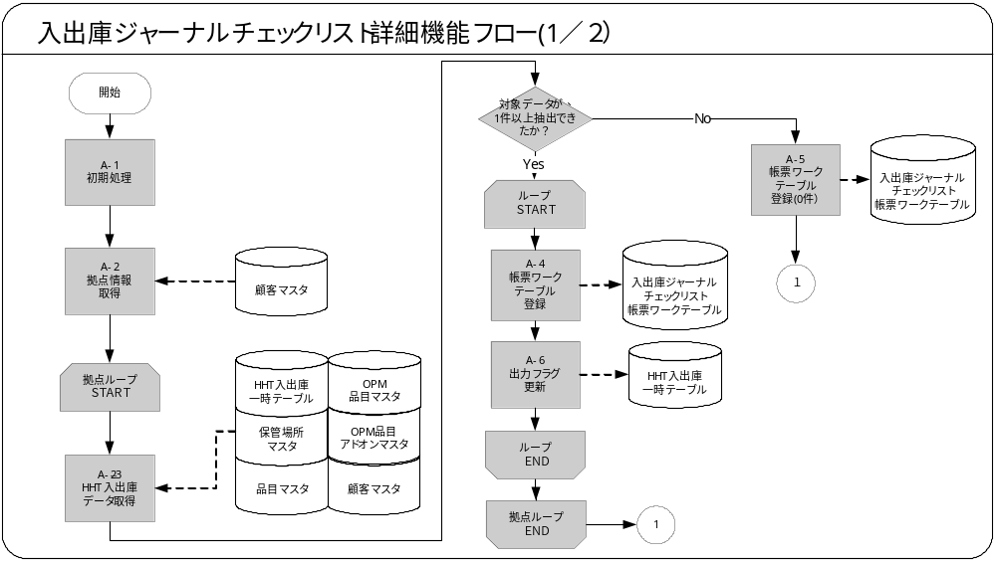
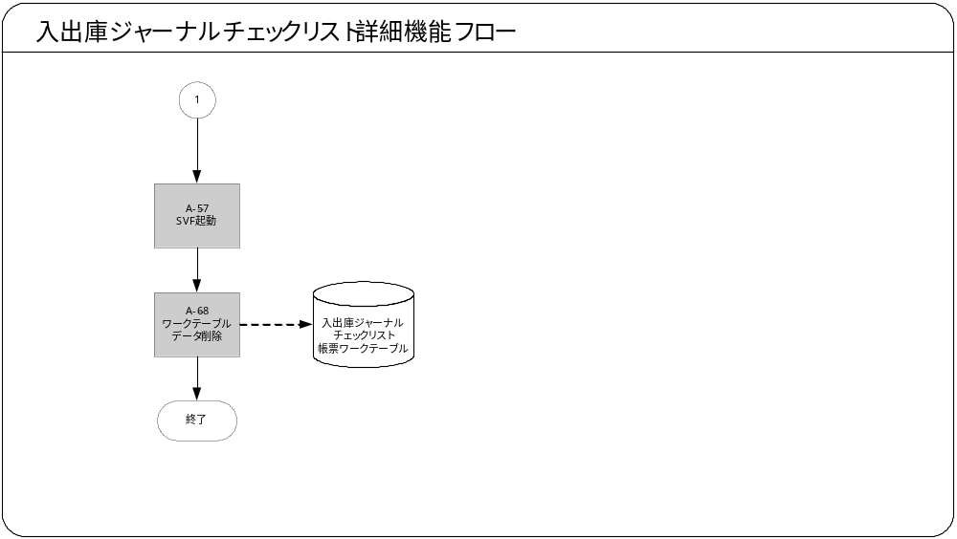

機能詳細

A-1. 初期処理
初期処理として以下の処理を行います。
- 在庫組織コードを取得します。
1-1. プロファイル(FND_PROFILE.VALUE)より在庫組織コードを取得します。
No | 項目名 | IN/OUT  /RETURN | セット値
1 | プロファイル名 | IN | XXCOI1_ORGANIZATION_CODE
2 | ― | RETURN | 在庫組織コード
1-2. 戻り値がNULLの場合、以下の例外処理を行います。
メッセージ名 | トークン | 終了ステータス | 後処理
在庫組織コード取得エラーメッセージ | &PRO_TOK=プロファイル名 | エラー | 中断
- 在庫組織IDを取得します。
  - 上記1.で取得した在庫組織コードを引数として、共通関数( 在庫組織ID取得) を使用し在庫組織IDを取得します。
No | 項目名 | IN/OUT  /RETURN | セット値
1 | 在庫組織コード | IN | プロファイルから取得した在庫組織コード
2 | ― | RETURN | 在庫組織ID
  - 戻り値がNULLの場合、以下の例外処理を行います
メッセージ名 | トークン | 終了ステータス | 後処理
在庫組織ID取得エラーメッセージ | &ZAI_CODE_TOK=在庫組織コード | エラー | 中断
- パラメータ.年月日が未来日でないことをチェックします。未来日の場合、以下の例外処理を実行します。
メッセージ名 | トークン | 終了ステータス | 後処理
日付入力エラーメッセージ | なし | エラー | 中断
- EBS標準関数を使用しwhoカラム（日付以外）を取得します。
＜ユーザーID取得：FND_GLOBAL.USER_ID＞
No | 項目名 | IN/OUT  /RETURN | セット値
1 | なし | IN | ー
2 | － | RETURN | ユーザーID
＜ログインID取得：FND_GLOBAL.LOGIN_ID＞
No | 項目名 | IN/OUT  /RETURN | セット値
1 | なし | IN | ー
2 | － | RETURN | ログインID
＜要求ID取得：FND_GLOBAL.CONC_REQUEST_ID＞
No | 項目名 | IN/OUT  /RETURN | セット値
1 | なし | IN | ー
2 | － | RETURN | 要求ID
＜プログラム・アプリケーションID取得：FND_GLOBAL.PROG_APPL_ID＞
No | 項目名 | IN/OUT  /RETURN | セット値
1 | なし | IN | ー
2 | － | RETURN | プログラムアプリケーションID
＜プログラムID取得：FND_GLOBAL.CONC_PROGRAM_ID＞
No | 項目名 | IN/OUT  /RETURN | セット値
1 | なし | IN | ー
2 | － | RETURN | プログラムID
- ログインユーザーの所属拠点を取得します。
  - 共通関数(所属拠点コード取得) を使用し、ログインユーザーの所属拠点を取得します。
No | 項目名 | IN/OUT | セット値
1 | ユーザーID | IN | A-1.3で取得したユーザーID
2 | 対象日 | IN | システム日付
3 | 拠点コード | OUT | 拠点コード
4 | リターンコード | OUT | リターンコード(0：正常、１：警告、２：エラー)
  - 共通関数よりの戻り値が正常以外（’0’以外）の場合、以下の例外処理を実行します。
メッセージ名 | トークン | 終了ステータス | 後処理
所属拠点取得エラーメッセージ | なし | エラー | 中断
- パラメータをログに出力します。
  - パラメータ.出力区分メッセージ
共通関数( LOOKUP情報取得) を使用し、出力区分名を取得します。
No | 項目名 | IN/OUT | セット値
1 | 参照タイプ | IN | ‘XXCOI1_OUTPUT_KBN’  (出力区分)
2 | 参照コード | IN | パラメータ.出力区分
3 | ― | RETURN | 内容  出力区分名
戻り値がNULLの場合、以下の例外処理を行います
メッセージ名 | トークン | 終了ステータス | 後処理
パラメータ出力区分名取得エラーメッセージ | &P_OUTPUT_KBN=出力区分 | エラー | 中断
パラメータ.出力区分メッセージ
メッセージ名 | トークン | 終了ステータス | 後処理
パラメータ.出力区分メッセージ | &P_OUTPUT_KBN = 上記で取得した出力区分名 | 正常 | 継続
  - パラメータ.伝票区分メッセージ
共通関数( LOOKUP情報取得) を使用し、伝票区分名を取得します。
No | 項目名 | IN/OUT | セット値
1 | 参照タイプ | IN | ‘XXCOI1_INVOICE_KBN’  (伝票区分)
2 | 参照コード | IN | パラメータ.伝票区分
3 | ― | RETURN | 内容  伝票区分名
戻り値がNULLの場合、以下の例外処理を行います
メッセージ名 | トークン | 終了ステータス | 後処理
パラメータ伝票区分名取得エラーメッセージ | &P_INVOICE_KBN=伝票区分 | エラー | 中断
パラメータ.伝票区分メッセージ
メッセージ名 | トークン | 終了ステータス | 後処理
パラメータ.出力区分メッセージ | &P_ INVOICE _KBN = 上記で取得した伝票区分名 | 正常 | 継続
  - パラメータ.年月日メッセージ
メッセージ名 | トークン | 終了ステータス | 後処理
パラメータ.年月日メッセージ | & P_DATE = パラメータ.年月日 | 正常 | 継続
  - パラメータ.拠点メッセージ
メッセージ名 | トークン | 終了ステータス | 後処理
パラメータ.入庫拠点メッセージ | & P_BASE_CODE = パラメータ.拠点 | 正常 | 継続
  - パラメータ.入出庫逆転データ出力区分メッセージ
共通関数( LOOKUP情報取得) を使用し、入出庫逆転データ出力区分名を取得します。
No | 項目名 | IN/OUT | セット値
1 | 参照タイプ | IN | ‘XXCOI1_REVERSE_DATA_OUTPUT_KBN’  (入出庫逆転データ出力区分)
2 | 参照コード | IN | パラメータ. 入出庫逆転データ出力区分
3 | ― | RETURN | 内容  入出庫逆転データ出力区分名
戻り値がNULLの場合、以下の例外処理を行います
メッセージ名 | トークン | 終了ステータス | 後処理
パラメータ入出庫逆転データ出力区分名取得エラーメッセージ | &P_REVERSE_KBN =入出庫逆転データ出力区分 | エラー | 中断
パラメータ. 入出庫逆転データ出力区分メッセージ
メッセージ名 | トークン | 終了ステータス | 後処理
パラメータ入出庫逆転データ出力区分メッセージ | &P_REVERSE_KBN = 上記で取得した入出庫逆転データ出力区分  名 | 正常 | 継続

A-2. 拠点情報取得
              - 以下の条件にて拠点情報を取得し、件数分A-3.処理を行います。
＜抽出項目＞拠点情報
No | テーブル名 | 抽出項目名 | 項目名
1 | 顧客マスタ | 顧客コード | 拠点コード
＜抽出テーブル＞拠点情報
・管理元拠点のコンカレント定義で起動された場合
No | 抽出テーブル名 | テーブル名
1 | 顧客マスタ | 顧客マスタ
2 | 顧客追加情報アドオンマスタ | 顧客追加情報アドオン
・拠点のコンカレント定義で起動された場合
No | 抽出テーブル名 | テーブル名
1 | 顧客マスタ | 顧客マスタ
＜抽出条件＞拠点情報
・管理元拠点のコンカレント定義で起動された場合
No | 条件 | 抽出条件
1 | AND | 顧客マスタ.顧客ID=顧客追加情報. 顧客ID
2 | AND | 顧客マスタ.顧客区分=’1’(拠点)
3 | AND | 顧客マスタ.顧客コード＝NVL(パラメータ.拠点, 顧客マスタ.顧客コード)
4 | AND | 顧客追加情報.管理元拠点コード= A-1で取得したログインユーザの所属拠点コード
・拠点のコンカレント定義で起動された場合
No | 条件 | 抽出条件
1 | AND | 顧客マスタ.顧客区分=’1’(拠点)
2 | AND | 顧客マスタ.顧客コード＝NVL(パラメータ.拠点, 顧客マスタ.顧客コード)
・ソート条件＞拠点情報
No | テーブル名 | 項目名 | ソート順 | 昇順/降順
1 | 顧客マスタ | 拠点コード | 1 | 昇順

A-23. HHT入出庫データ取得
- 以下の条件にて入出庫情報を取得します。
＜抽出項目＞入出庫情報
No | テーブル名 | 抽出項目名 | 項目名
1 | HHT入出庫一時表 | インターフェースID | インターフェースID（非表示）
2 | HHT入出庫一時表 | 出庫側拠点 | 拠点
3 | 顧客マスタ | 略称 | 拠点名
4 | HHT入出庫一時表 | 出庫側保管場所 | 出庫元
5 | 保管場所マスタ1 | 摘要1 | 出庫元名
6 | HHT入出庫一時表 | 伝票区分 | 伝票区分
7 | クイックコードマスタ | 意味 | 伝票区分名
8 | HHT入出庫一時表 | 入庫側保管場所 | 相手先
9 | 保管場所マスタ2 | 摘要2 | 相手先名
10 | HHT入出庫一時表 | 品目コード | 商品
11 | OPM品目アドオンマスタ | 略称 | 商品名
12 | HHT入出庫一時表 | ケース数 | ケース数
13 | HHT入出庫一時表 | 入数 | 入数
14 | HHT入出庫一時表 | 本数 | 本数
15 | HHT入出庫一時表 | 総本数 | 合計数量
16 | HHT入出庫一時表 | 伝票No | 伝票No
＜抽出テーブル＞入出庫情報
No | 抽出テーブル名 | テーブル名
1 | HHT入出庫一時表 | HHT入出庫一時表
2 | 顧客マスタ | 顧客マスタ
3 | 保管場所マスタ | 保管場所マスタ1
4 | 保管場所マスタ | 保管場所マスタ2
5 | 品目マスタ | 品目マスタ
6 | OPM品目マスタ | OPM品目マスタ
7 | OPM品目アドオンマスタ | OPM品目アドオンマスタ
8 | クイックコードマスタ | クイックコードマスタ
＜抽出条件＞入出庫情報
No | 条件 | 抽出条件
1 | AND | HHT入出庫一時表.出力済フラグ= パラメータ.出力区分
2 | AND | HHT入出庫一時表.伝票区分= NVL(パラメータ.伝票区分,  HHT入出庫一時表.伝票区分)
3 | AND | HHT入出庫一時表.伝票日付 = パラメータ.年月日
4 | AND | HHT入出庫一時表.出庫側拠点= NVL(パラメータ.拠点コード, HTT入出庫一時表.出庫側拠点)
5 | AND | （パラメータ.入出庫逆転データ=‘1’AND HHT入出庫一時表.  総本数<0）  OR （パラメータ.入出庫逆転データ=‘0’ AND HHT入出庫一次表.総本数>0）)
6 | AND | 顧客マスタ.顧客コード= HHT入出庫一時表.出庫側拠点
7 | AND | 顧客マスタ.顧客区分 = ‘1’(拠点)
8 | AND | 保管場所マスタ1.保管場所コード = HHT入出庫一時表.出庫側保管場所
9 | AND | 保管場所マスタ2.保管場所コード = HHT入出庫一時表.入庫側保管場所(＋)
10 | AND | 品目マスタ.品目コード = HHT入出庫一時表.品目コード
11 | AND | 品目マスタ.在庫組織ID = A-1にて取得した在庫組織ID
12 | AND | 品目マスタ.品目＝OPM品目マスタ.OPM品目
13 | AND | OPM品目マスタ.OPM品目ID＝OPM品目アドオンマスタ.OPM品目ID(＋)
14 | AND | クイックコードマスタ.参照タイプ＝’伝票区分’
15 | AND | クイックコードマスタ.参照タイプ＝HHT入出庫一時表.伝票区分
16 | AND | クイックコードマスタ.使用可能フラグ＝‘Y’
17 | AND | クイックコードマスタ.言語＝’JA’
＜ソート条件＞入出庫情報
No | テーブル名 | 項目名 | ソート順 | 昇順/降順
1 | HHT入出庫一時表 | インターフェースID | 1 | 昇順
取得件数が０件だった場合、A-35処理を行います

A-4.ワークテーブルデータ登録
入出庫ジャーナルチェックリスト帳票ワークテーブルへレコードの追加を行います。
＜追加項目＞入出庫ジャーナルチェックリスト帳票ワークテーブル
No | 項目名 | セット値
1 | インターフェースID | A-2で取得したインターフェースID
2 | 対象期間 | 入力パラメータ.年月日
3 | 出力区分 | 入力パラメータ出力区分
4 | 拠点コード | A-2で取得した拠点
5 | 拠点名称 | A-2で取得した拠点名
6 | 出庫コード | A-2で取得した出庫元
7 | 出庫元名称 | A-2で取得した出庫元名
8 | 伝票区分 | A-2で取得した伝票区分
9 | 伝票区分名称 | A-2で取得した伝票区分名
10 | 相手先コード | A-2で取得した相手先
11 | 相手先名 | A-3で取得した相手先名
12 | 商品コード | A-2で取得した商品
13 | 商品名称 | A-3で取得した商品名
14 | ケース数 | A-2で取得したケース数
15 | 入数 | A-2で取得した入数
16 | 本数 | A-2で取得した本数
17 | 合計数量 | A-2で取得した合計数量
18 | 伝票No | A-2で取得した伝票No
19 | 0件メッセージ | NULL
20 | 作成者 | A-1で取得したログインユーザーID
21 | 作成日 | システム日時
22 | 最終更新者 | A-1で取得したログインユーザーID
23 | 最終更新日 | システム日時
24 | 最終更新ログイン | A-1で取得したログインID
25 | 要求ID | A-1で取得したコンカレント要求ID
26 | コンカレント・プログラム・アプリケーションID | A-1で取得したコンカレント・プログラム・アプリケーションID
27 | コンカレント・プログラムID | A-1で取得したコンカレント・プログラムID
28 | プログラム更新日 | システム日時

A-5.ワークテーブルデータ登録（0件）
入出庫ジャーナルチェックリスト帳票ワークテーブルへレコードの追加を行います。
1.０件メッセージを取得します。
メッセージ名 | トークン | 終了ステータス | 後処理
ロック取得エラー
対象データ無しメッセージ | なし | 正常 | 継続
2.レコードの追加を行います。
＜追加項目＞入出庫ジャーナルチェックリスト帳票ワークテーブル
No | 項目名 | セット値
1 | インターフェースID | NULL
2 | 対象期間 | 入力パラメータ.年月日
3 | 出力区分 | 入力パラメータ出力区分
4 | 拠点コード | 入力パラメータ.出力拠点
5 | 拠点名称 | NULL
6 | 出庫コード | NULL
7 | 出庫元名称 | NULL
8 | 伝票区分 | NULL
9 | 伝票区分名称 | NULL
10 | 相手先コード | NULL
11 | 相手先名 | NULL
12 | 商品コード | NULL
13 | 商品名称 | NULL
14 | ケース数 | NULL
15 | 入数 | NULL
16 | 本数 | NULL
17 | 合計数量 | NULL
18 | 伝票No | NULL
19 | 0件メッセージ | 上記1で取得したメッセージ
20 | 作成者 | A-1で取得したログインユーザーID
21 | 作成日 | システム日時
22 | 最終更新者 | A-1で取得したログインユーザーID
23 | 最終更新日 | システム日時
24 | 最終更新ログイン | A-1で取得したログインID
25 | 要求ID | A-1で取得したコンカレント要求ID
26 | コンカレント・プログラム・アプリケーションID | A-1で取得したコンカレント・プログラム・アプリケーションID
27 | コンカレント・プログラムID | A-1で取得したコンカレント・プログラムID
28 | プログラム更新日 | システム日時

A-6.出力フラグ更新
- HHT入出庫一時表をロックします。
＜ロックテーブル＞入出庫情報
No | テーブル名 | ウェイト
1 | HHT入出庫一時表 | NOWAIT
＜抽出条件＞入出庫情報ロック情報
No | 条件 | 抽出条件
1 | AND | HHT入出庫一時表.インターフェースID＝A-2にて取得したインターフェースID
ロックに失敗した場合、以下の例外処理を行います.
メッセージ名 | トークン | 終了ステータス | 後処理
ロック取得エラー
ロックエラーメッセージ(HHT入出庫一時表) | なし | エラー | 中断
- HHT入出庫一時表を更新します。
＜更新項目＞HHT入出庫一時表
No | 項目名 | セット値
1 | 出力済フラグ | ’Y’
＜更新条件＞HHT入出庫一時表
No | 条件 | 抽出条件
1 | AND | HHT入出庫一時表.入出庫一時表ID＝A-2にて取得した入出庫一時表ID
- 更新に失敗した場合、以下の例外処理を行います。
メッセージ名 | トークン | 終了ステータス | 後処理
出力フラグ更新エラーメッセージ | & KTN_CD = A-2で取得した拠点  & SOK_CD = A-2で取得した出庫元  & ITEM_CD = A-2で取得した商品  & DNP_NO = A-2で取得した伝票No | エラー | 中断

A-57．SVF起動
- 共通機能「SVF起動API」をコールし、PDFファイルを生成します。(パラメータ分かり次第記述)
＜共通機能＞SVF起動API
No | 項目名 | IN/OUT | セット値
1 | リターンコード | OUT | 0：正常、１：警告、２：エラー
2 | エラーメッセージ | OUT | ログ出力用メッセージが戻される
3 | ユーザーエラーメッセージ | OUT | ユーザー確認用メッセージが戻される
4 | 出力ファイル名 | IN | ‘パッケージ名（XXCOI009A04R）＋YYYYMMDD＋A-1で取得した要求ID’
5 | 帳票ID | IN | ‘XXCOI009A04R’
6 | 出力区分 | IN | ‘1’（PDF出力）
7 | フォーム様式ファイル名 | IN | ' XXCOI009A04S.xml’
8 | クエリー様式ファイル名 | IN | 'XXCOI009A04S.vrq’
9 | ORG_ID名 | IN | ORG_IDを指定
10 | ユーザ名 | IN | A-1で取得したユーザ名
11 | 職責名（暫定） | IN | ログインユーザの職責名
12 | 文書名 | IN | NULL
13 | プリンタ名 | IN | NULL
14 | 要求ID | IN | A-1で取得した要求ID
15 | データなしメッセージ | IN | ‘データはありません’
- リターンコードが正常以外の場合、以下の例外処理を行います。
メッセージ名 | トークン | 終了ステータス | 後処理
APIエラーメッセージ | &API_NAME API = ‘SVF起動API’ | エラー | 中断

A-8．ワークテーブルデータ削除
入出庫ジャーナルチェックリスト帳票ワークテーブルからデータを削除します。
＜ロックテーブル＞入出庫ジャーナルチェックリスト帳票ワークテーブル
No | テーブル名 | ウェイト
1 | 入出庫ジャーナルチェックリスト帳票ワークテーブル | NOWAIT
＜削除条件＞入出庫ジャーナルチェックリスト帳票ワークテーブル
No | 条件 | 抽出条件
1 | AND | 入出庫ジャーナルチェックリスト帳票ワークテーブル.要求ID = コンカレント要求ID
ロックに失敗した場合、以下の例外処理を行います。
メッセージ名 | トークン | 終了ステータス | 後処理
ロックエラーメッセージ(入出庫ジャーナルチェックリスト帳票用ワークテーブル) | なし | エラー | 中断

モジュール詳細機能フローで記載されている、番号付与した機能単位で内容を詳述します。
ここでは、「モジュール詳細機能フロー」のテンプレートにあわせて、機能名を記述しています。実際の詳細機能フローと合わない場合は、以下を変更、削除して下さい。
＜処理内容＞には、機能の処理を箇条書きで記述します。
「パラメータ・チェック」の処理内容には、パラメータ毎の検証条件について記述して下さい。また例外処理やメッセージについても記述して下さい。
メッセージを出力する場合で、帳票プログラムの終了ステータスを正常で終了させる際はそのメッセージの出力先を以下から選択し処理内容の中で記述して下さい。
・コンカレント要求ログ
・帳票
例：
＜メッセージ名＞（トークン：＜トークン＞=＜値＞）を「コンカレント要求ログ」に表示します。
また、メッセージを出力する場合で、帳票プログラムの終了ステータスを変更する必要がある場合は、後述のメッセージ一覧にメッセージ内容を記述し、＜処理内容＞の中では以下のようにメッセージ名を記載します。そのメッセージの出力先は「コンカレント要求ログ」です。
例：
＜メッセージ名＞（トークン：＜トークン＞=＜値＞）を表示します。
「データ取得」の処理内容には、抽出表と抽出条件について記述して下さい。
抽出項目について、前述の項目説明-項目詳細にて網羅できている場合は、「項目説明-項目詳細を参照」と記述して下さい。

メッセージ一覧
出力するメッセージがある場合は、そのメッセージ内容を表形式で記述します。
各メッセージには、メッセージ名を付与し、＜メッセージ名＞に記述します。
＜メッセージ書式＞には、メッセージの書式を記載します。トークンがある場合はトークンを含めて記載します。
＜メッセージ表示例＞には、トークンに実際の単語を埋め込んだ表示例を記載します。
＜トークン＞には、＜メッセージ書式＞に記載したトークンを全て記載します。トークンに関する詳しい説明は＜説明＞に記載します。
メッセージ名 | メッセージ書式 | メッセージ表示例
明細0件用メッセージ | *** データはありません ***
在庫組織コード取得エラーメッセージ  APP-XXCOI1-00005 | プロファイル:在庫組織コード( &PRO_TOK )の取得に失敗しました。 | プロファイル:在庫組織コード(XXCOI1_ORGANIZATION_CODE)の取得に失敗しました。
在庫組織ID取得エラーメッセージ  APP-XXCOI1-00006 | 在庫組織コード( &ZAI_CODE_TOK )に対する在庫組織IDの取得に失敗しました。 | 在庫組織コード( S01)に対する在庫組織IDの取得に失敗しました。
日付入力エラーメッセージ  APP-XXCOI1-10003 | パラメータの年月日に未来日は指定できません。 | パラメータの年月日に未来日は指定できません。
ロックエラーメッセージ(HHT入出庫一時表)  APP-XXCOI1-10004 | HHT入出庫一時表のロック取得に失敗しました。 | HHT入出庫一時表のロック取得に失敗しました。
ロックエラーメッセージ(入出庫ジャーナルチェックリスト帳票用ワークテーブル)  APP-XXCOI1-10005 | 入出庫ジャーナルチェックリスト帳票用ワークテーブルのロック取得に失敗しました。 | 入出庫ジャーナルチェックリスト帳票用ワークテーブルのロック取得に失敗しました。
出力フラグ更新エラーメッセージ  APP-XXCOI1-10006 | 出力フラグの更新に失敗しました。  （拠点コード= &KTN_CD、出庫元コード=& SOK_CD、商品コード= &ITEM_CD、伝票No= & DNP_NO） | 出力フラグの更新に失敗しました。  （拠点コード=1234、出庫元コード=123456789、商品コード=1234567、伝票No= 123456789）
APIエラーメッセージ  APP-XXCOI1-00010 | ＆API_NAME APIでエラーが発生しました。 | SVF起動APIでエラーが発生しました。
対象データなしメッセージ  APP-XXCOI1-00008 | 対象データはありません。 | 対象データはありません。
メッセージで使用するトークンは以下の通りです。
トークン | 説明
＆PRO_TOK | プロファイル名
&ZAI_CODE_TOK | 在庫組織コード
＆KTN_CD | 拠点コード
& SOK_CD | 出庫元コード
＆ITEM_CD | 品目コード
＆DNP_NO | 伝票No
＆API_NAME | API名

リカバリ手順

A-1. 日付入力エラー時
パラメータの入力日付が未来日となっています。日付を正しく入力し直しコンカレントを再実行してください。

A-2、A-6.ロック取得エラー時
別処理により対象データの更新を行っている可能性があります。暫く時間を置き、再度、処理を実行してください。

A-4.出力フラグ更新エラー時
帳票出力フラグの更新に失敗しました。エラーログメッセージを確認し、再度処理を実行してください。

A-5. APIエラー時
API処理中においてエラーが発生しています。エラーログメッセージを確認し、再度処理を実行してください。
データ更新の為のテーブルロックに失敗しました。しばらく時間を置いてから再実行しください。機能詳細で記述した機能ごとにリカバリ手順を記述します。
＜リカバリ手順＞には、適切なリカバリ手順を記述します。他モジュールまで戻って作業を行う必要がある場合は、その旨を記述して下さい。

この成果物の未完了の課題と完了済みの課題
この文書の作成またはレビュー時に明らかになった未完了の課題を未完了の課題のセクションに追加します。課題を解決したら、課題IDを変更せずに保管します。解決策の説明を含めます。
この成果物を完成したら、未完了の課題は、プロジェクト・レベルまたはプロセス・レベルの「リスクおよび課題のログ（PJM.CR.040）」に転記し、プロジェクト・レベルの「リスクおよび課題のフォーム（PJM.CR.040）」を使って管理する必要があります。また、未完了の項目は、この成果物の未完了の課題のセクションにも残しておき、転記したことを示す印を解決策の列に付けます。

未完了の課題

ID | 課題 | 解決策 | 担当 | 目標日付 | 期限

完了済みの課題

ID | 課題 | 解決策 | 担当 | 目標日付 | 期限

